1. 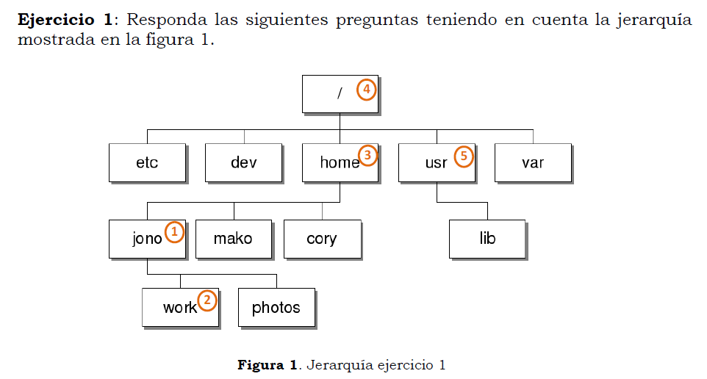¿Cuáles son las rutas absolutas de 1, 2 y 5?

/home/jono

/home/jono/work

/usr

1. ¿Cuál es la ruta relativa desde 4 hasta 5?

usr

1. ¿Cuál es la ruta relativa desde 2 hasta 4?

../../..

1. ¿Cuál es la ruta relativa desde 1 hasta 3?

..

1. ¿Cuál es la ruta relativa de 1 hasta lib?

../../usr/lib

**Ejercicio 2**: Responda las siguientes preguntas teniendo en cuenta la jerarquía mostrada en la figura 2.

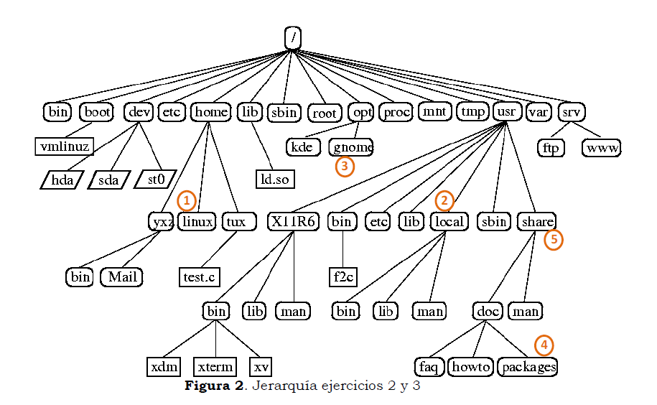

1. ¿Cuál es la ruta relativa desde 1 hasta 3?

../../opt/gnome

Ruta absoluta:/gnome/linux

1. ¿Cuál es la ruta relativa desde 4 hasta 2?

../../../local

1. ¿Cuál es la ruta relativa desde 2 hasta 2?

. ( en linux el punto representa el directorio donde estas)

1. ¿Cuál es la ruta relativa desde 4 hasta 5?

../..

1. ¿Cuál es la ruta relativa desde xtern hasta f2c?

../../../bin/f2c